PRENSA HIDRÁULICA¹
Alicia Laís Bezerra de Souza²
Andressa Marcena Rodrigues²
John Breno Batista²
Julia dos Santos Conceição²
Sabrina Brandão da Silva²
Irlan Oliveira Santos²
Maria Clara Santos Ferreira²
Gabrielle Evangelista Silva²
Letícia Zuqui Cardoso²
Marcos Longatto³

Resumo
Este artigo se compõe de uma experiência organizada pelos alunos citados acima, em busca de explicar, visando obter mais conhecimento sobre a o principio de Pascal, desenvolvendo então o projeto da Prensa hidráulica.
Em sua construção foram utilizados: madeira, seringa, entre outros.

1. Projeto realizado pelos alunos do 1º M05 da EEEFM “Coronel Gomes de Oliveira”.
2. Alunos da EEEFM “Coronel Gomes de Oliveira”.
3. Professor de Química e orientador do projeto da Feira de Ciências, Marcos.
E-mail: alicia_lais@hotmail.com

1 .ENTENDENDO O PRINCIPIO DE PASCAL
Blaise Pascal (1623-1662) foi um físico, filósofo e matemático francês de curta existência, que como filósofo e místico teve uma das afirmações mais pronunciadas pela humanidade nos séculos posteriores: “O coração tem razões que a própria razão desconhece”. Como físico, em um de seus estudos, esclareceu o princípio barométrico, a prensa hidráulica e a transmissibilidade das pressões.
O princípio físico que se emprega aos elevadores hidráulicos de postos de combustíveis e aos freios hidráulicos foi descoberto por Pascal. O enunciado do princípio de Pascal diz que:
O acréscimo de pressão produzido num líquido em equilíbrio transmite-se integralmente a todos os pontos do líquido.
Uma aplicação simples deste princípio é a prensa hidráulica. A prensa é um dispositivo com dois vasos comunicantes, que possui dois êmbolos de diferentes áreas sobre a superfície do líquido. Veja como funciona uma prensa hidráulica no desenho abaixo:
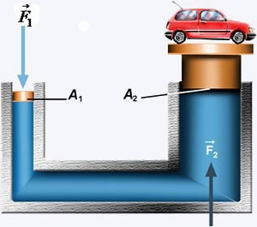

2. JUSTIFICATIVA E MOTIVAÇÃO

Justificamos a criação do nosso projeto com o interesse de irmos em busca de aprendermos como funciona a lei de Pascal, com a finalidade de respondermos algumas perguntas e dúvidas, resolvemos desenvolver algo que fosse interessante e ao mesmo tempo trouxesse entretenimento às pessoas que visitarão nosso espaço. A resposta para isso, então, foi criar a Prensa Hidráulica.
O desafio de nos reunirmos e montarmos um trabalho com várias pessoas com diferentes pensamentos e opiniões, tentando formar uma única idéia, na intenção de repassar conhecimento não só para as pessoas que ao nosso espaço visitarão, mas também para os próprios componentes do grupo foi a nossa motivação.

3. OBJETIVO
Este projeto foi desenvolvido com o intuito de nos mostrar um pouco do conhecimento adquirido. Englobar o Princípio de Pascal e assim, divulgar e apresentar conhecimentos desconhecidos por algumas pessoas para melhor entendimento deste tema.

4. OBJETIVO GERAL
Transmitir conhecimento sobre esta matéria, para que nosso público alvo adquira melhor conhecimento sobre ela.

5. OBJETIVOS ESPECÍFICOS
• Vamos tentar explicar a diferença de força e pressão.
• Aplicar o melhoramento do assunto de quem tentar realizar o processo do Principio de Pascal, sendo assim procurando entender a Prensa Hidráulica.

6. MATERIAIS UTILIZADOS
• Madeira de lei
• Seringas
• Pregos, taxinhas e parafusos
• Mangueira de soro
• Papel laminado
• Ferramentas necessárias para construção do projeto

7. METODOLOGIA

05/03 – Nos reunimos e Analisamos alguns experimentos para chegar a apenas uma conclusão.
12/03– Decidimos e determinamos que nosso projeto seria a Prensa Hidráulica;
26/03 – Conversamos sobre a saída de uma componente do grupo e depois demos continuidade na pesquisa do trabalho.
02/04 – Começamos a nos organizar na criação do projeto e a confeccionar a Prensa Hidráulica.
11/04 – Nos encontramos e fomos juntos ao material de construção para adquirir os materiais necessários para a construção do projeto, e já começamos a montá-lo.
16/04 –Confeccionaram a Prensa Hidráulica e desenvolveram meios, mas aprimorados de como iriam apresentar o objeto para a escola.
23/04 – Neste dia os alunos dividiram dois grupos um para ficar no período da manha e outro à tarde no dia da amostra cientifica.
02/05 – Terminamos a estrutura, fizemos os ajustes e acabamentos necessários.
06/05 –.Com todos os alunos presentes nos reunimos pra desejar boa sorte e organizar a ordem de explicação.
08/05 – Apresentação da Prensa hidráulica no projeto escolar da Feira de Ciências.

8. RESULTADOS ESPERADOS

O nosso maior e principal resultado foi alcançado com sucesso, que era de fazer a Prensa hidráulica funcionar. Tendo tudo certo, inclusive a pesquisa proposta do projeto.
Entre as duas seringas ligadas a mangueira que desafia o participante a apertar a seringa para o carrinho subir com a pressão da água. Com o estudo da lei de Pascal percebemos que a Física esta no nosso dia-a-dia . Com isso, esperamos também que este projeto traga interatividade de quem nos visitar, interesse suficiente em usar e querer tentar passar sem acionar os materiais e conhecimento adquirido de quem parar para nos ouvir. E pretendemos alcançar as expectativa da banca.

9. REFERÊNCIAS TEÓRICAS

http://pt.wikipedia.org/wiki/Princ%C3%ADpio_de_Pascal

http://www.brasilescola.com/fisica/principio-de-pascal.htm

Livros de Física do 2°ano.

10. ANEXOS
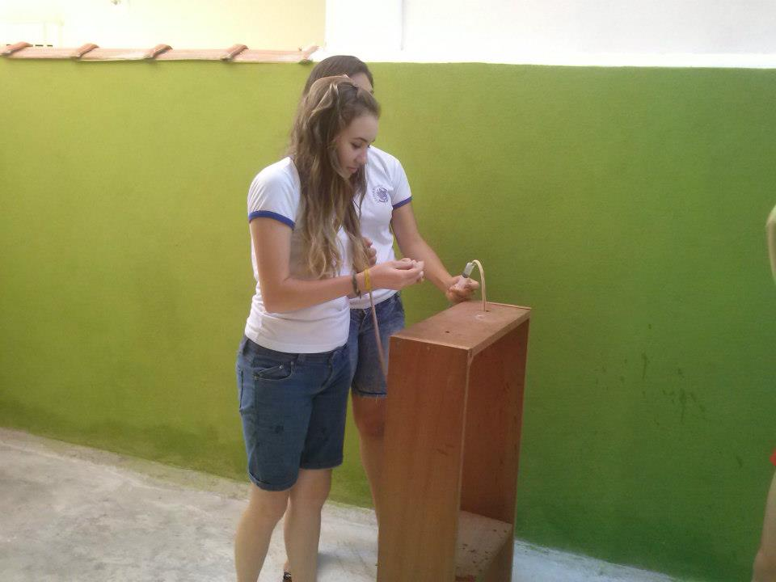
Componentes do grupo confeccionando o projeto.
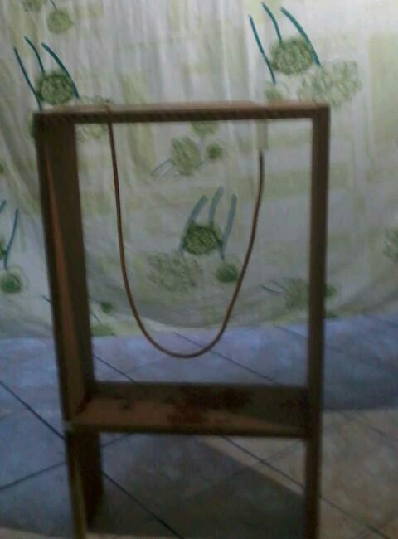
Projeto “Prensa hidráulica” semi pronto.

